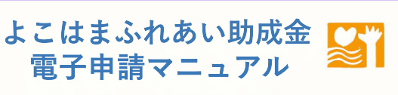

令和８年３月 横浜市社会福祉協議会 市民活動支援課

1. はじめに
よこはまふれあい助成金電子申請は、
・紙の記入不要
・前年度データの自動コピー
・自動計算機能つき（予算・決算）
・期間中ならいつでも申請可能

といったメリットがあり、団体のみなさんの負担を大きく減らす仕組みです。

２．電子申請の仕組み
・ご自身のパソコン等から、ふれあい助成金の申請や報告ができる仕組みです。
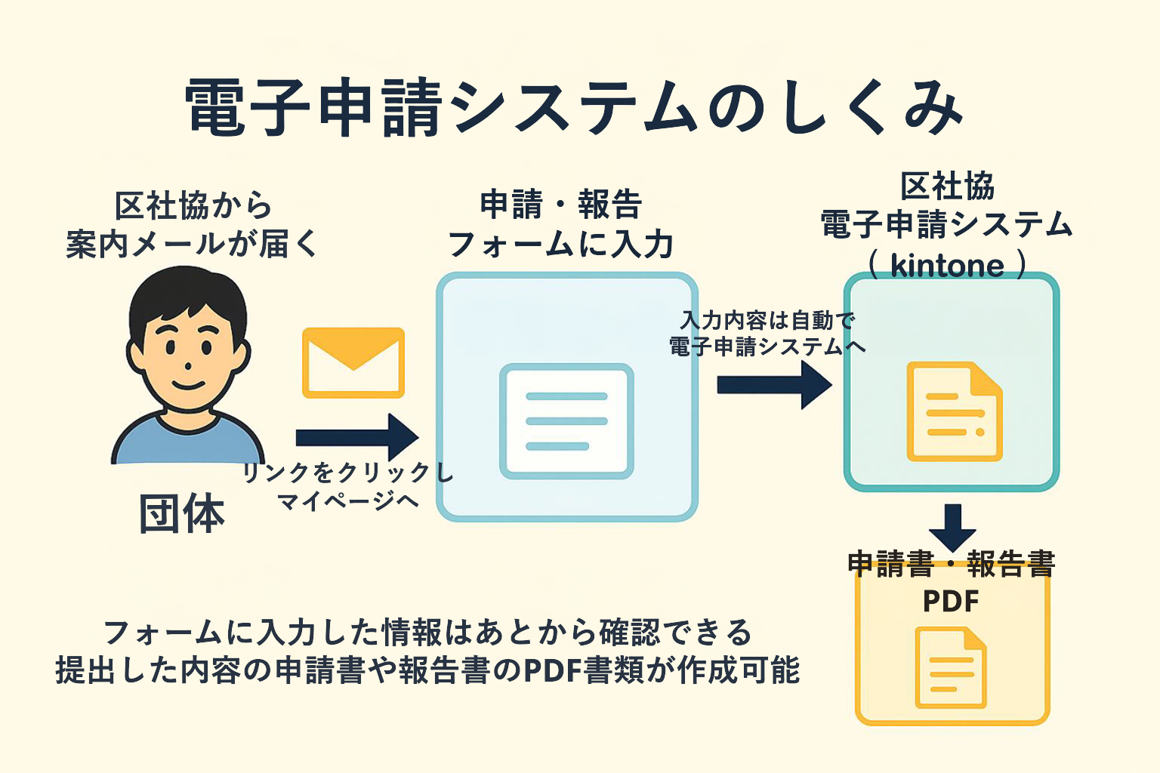

・届いたメールのリンクから、申請・報告フォームにて申請内容や報告内容を入力
・フォームにて入力した内容は、受付期間内はいつでも確認可能
・入力した内容は、申請書・報告書をPDF出力できる

３．事前準備
✔ 必要なもの

・団体が使用する メールアドレス（1団体につき1つ）
※1つのアドレスで複数団体の申請はできません。
・インターネットに接続できる パソコン
・必要に応じて添付する 領収書の写真データ（jpg/png）※助成金10万円以上の団体に必要

✔ メールアドレスの登録（初回のみ）

・団体が区社協へメールアドレスを提出
・区社協がアドレスを登録
・団体に「入力フォームのお知らせメール」が届く（URL付き）

✔ ログイン方法

・区社協から届く「入力フォームのお知らせメール」を開く
・メール記載のURLをクリック
・表示されたページで「メールアドレスでログイン」を選択
・メールアドレスを入力し、送信
※次回以降のログインも同じ流れです。

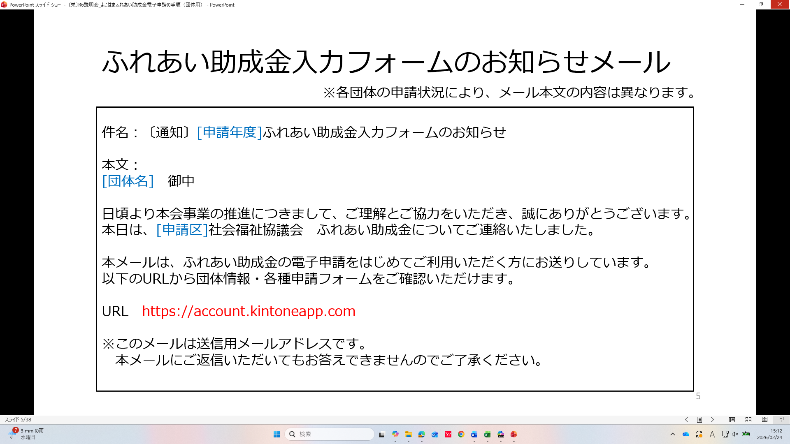

https://yokohamashakyo.viewer.kintoneapp.com/public/7ba9ec8573bc72a192fe4eb959ab49207de6d896d526b63d169b557841ed1686

４．ログインについて
■ 昨年からの変更点
・ログインすると、最初にマイページが表示されるようになりました。
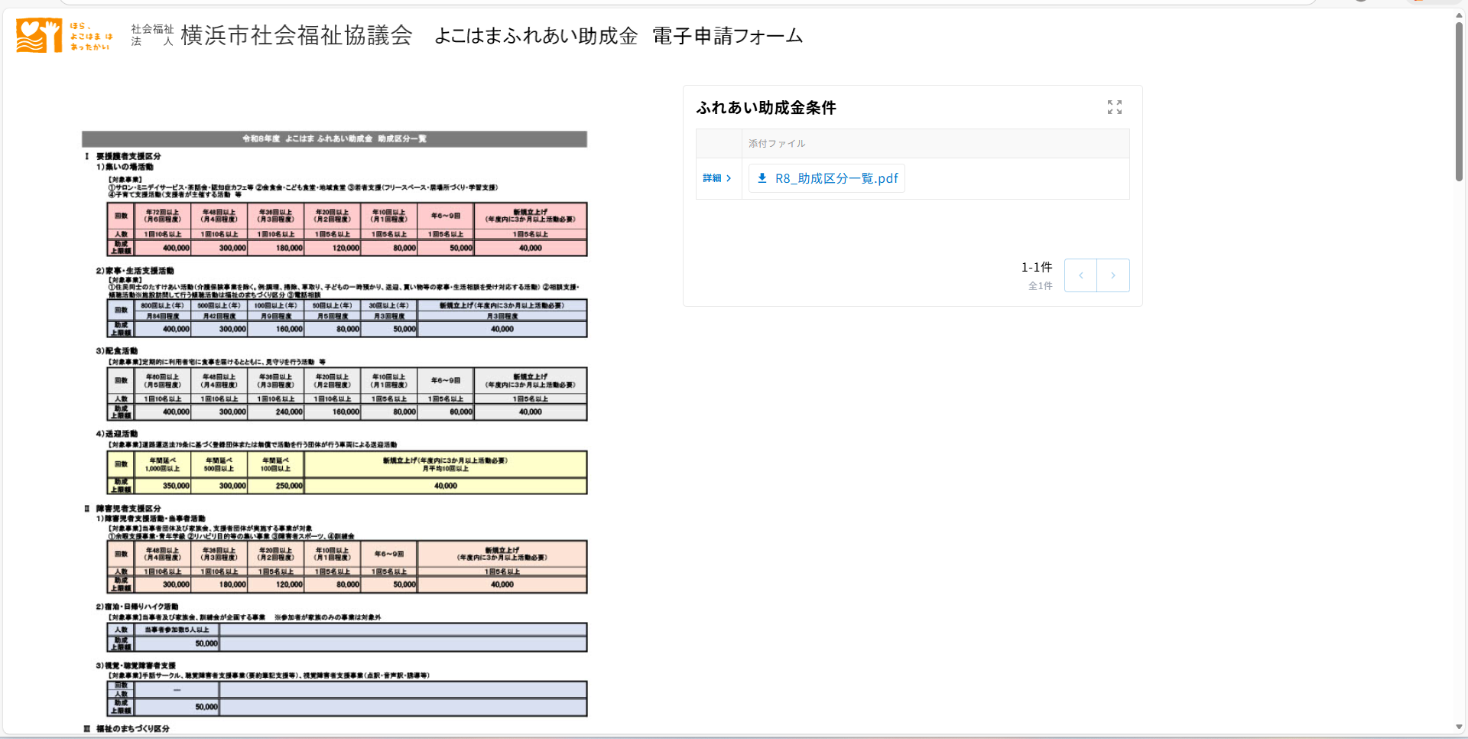

助成区分一覧が確認できるようになりました。
利用者の皆さまが現在利用可能な助成区分を一覧で
確認でき、ご自身に必要な情報をスムーズに把握できます。

・申請・報告フォームを分割しました。
一時保存機能がないため、入力負担を軽減することを目的に、フォームを複数に分けて入力できるよう
改善しました。

報告は４つのフォームで構成
【報告（基本情報）】【報告（事業報告）】【報告（収入支出）】【報告（振り返り）】
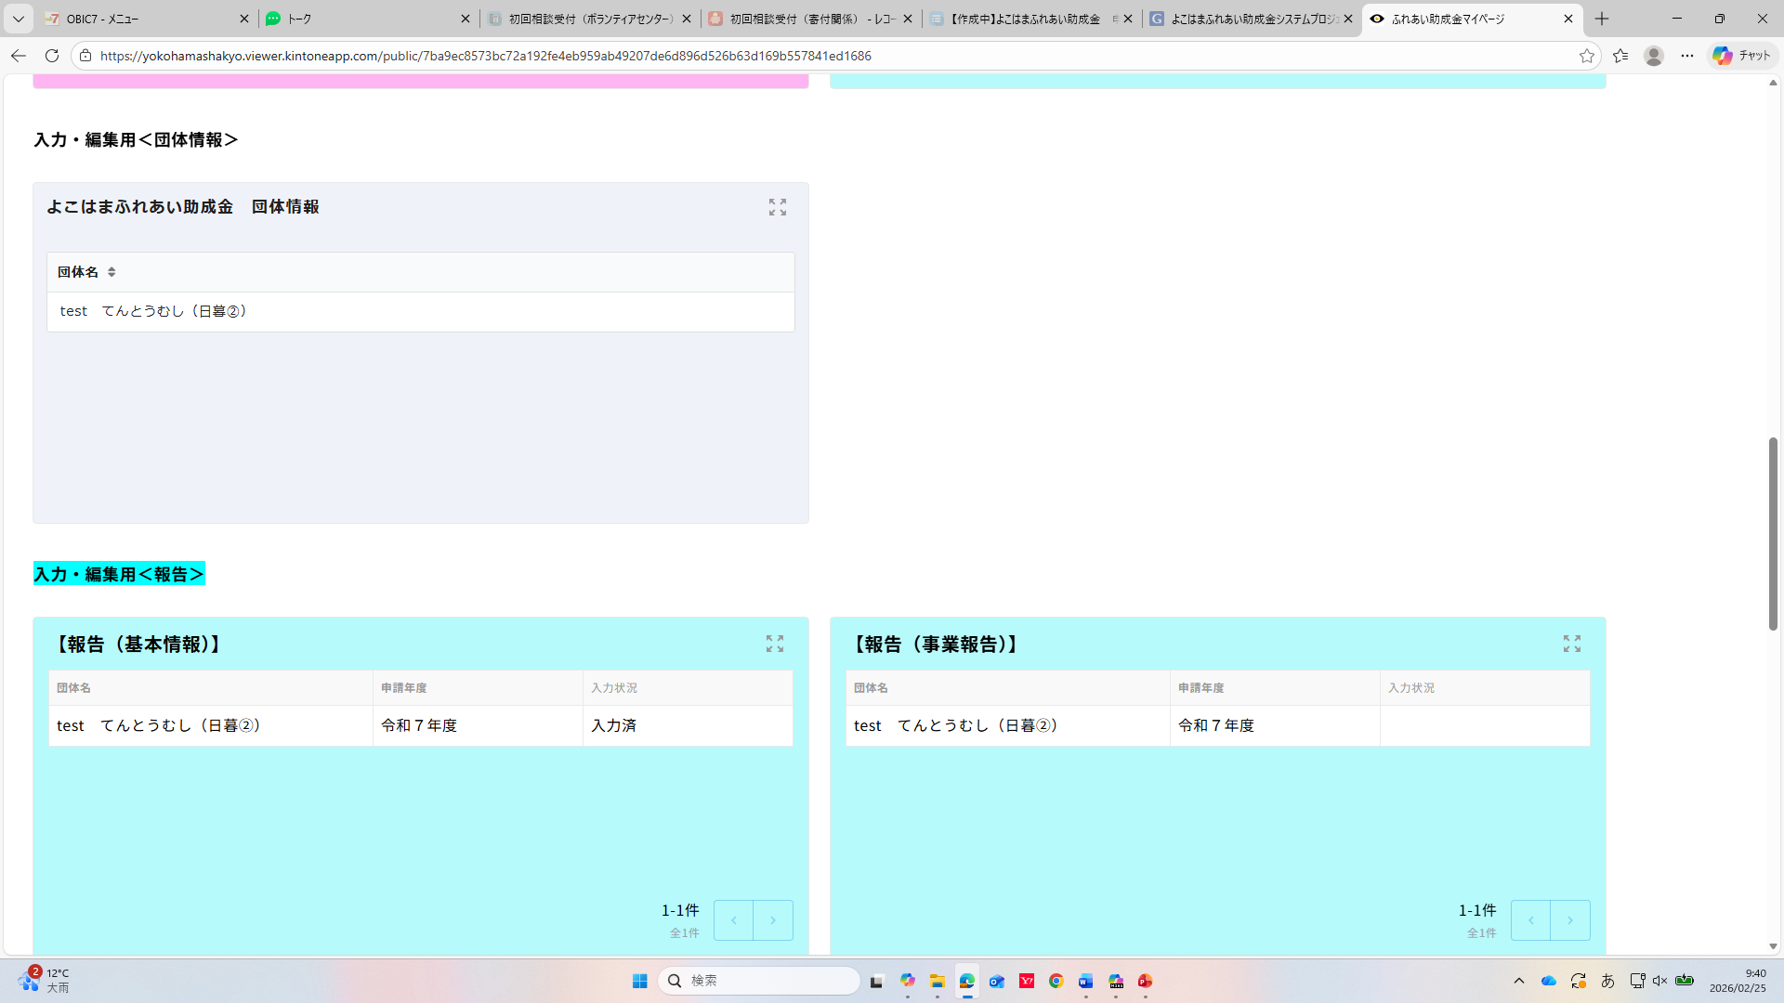

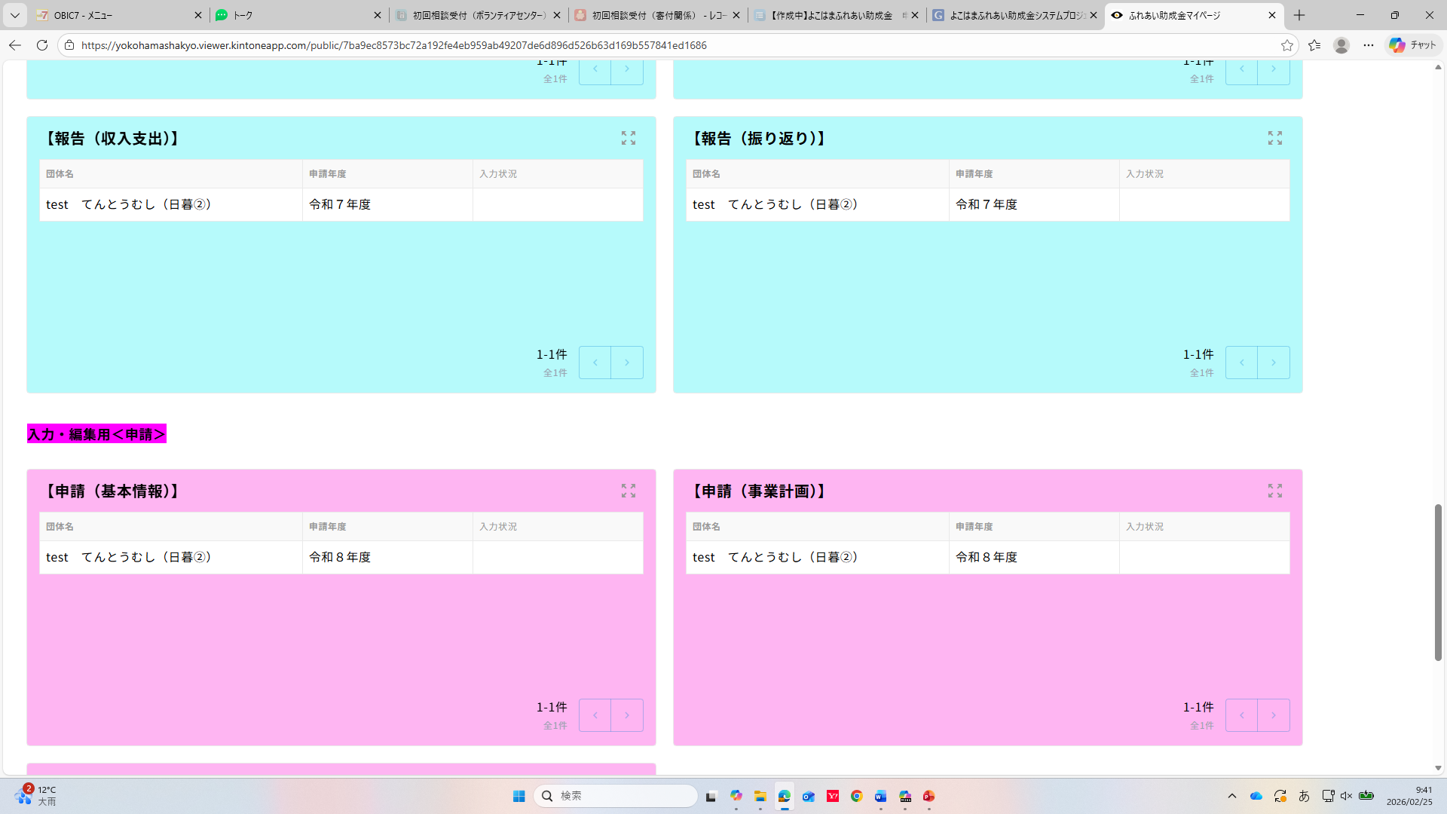

申請は３つのフォームで構成
【申請（基本情報）】【申請（事業計画）】【申請（収入支出）】

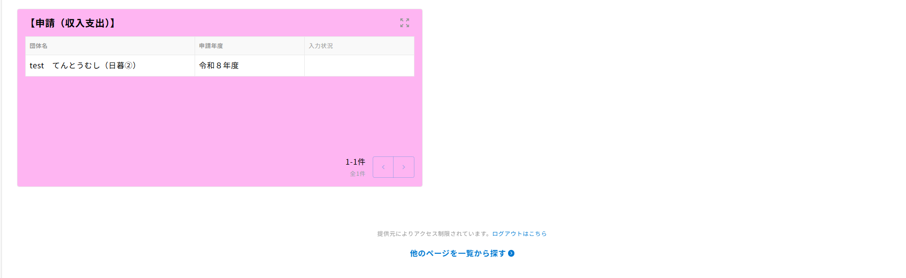

申請内容閲覧用
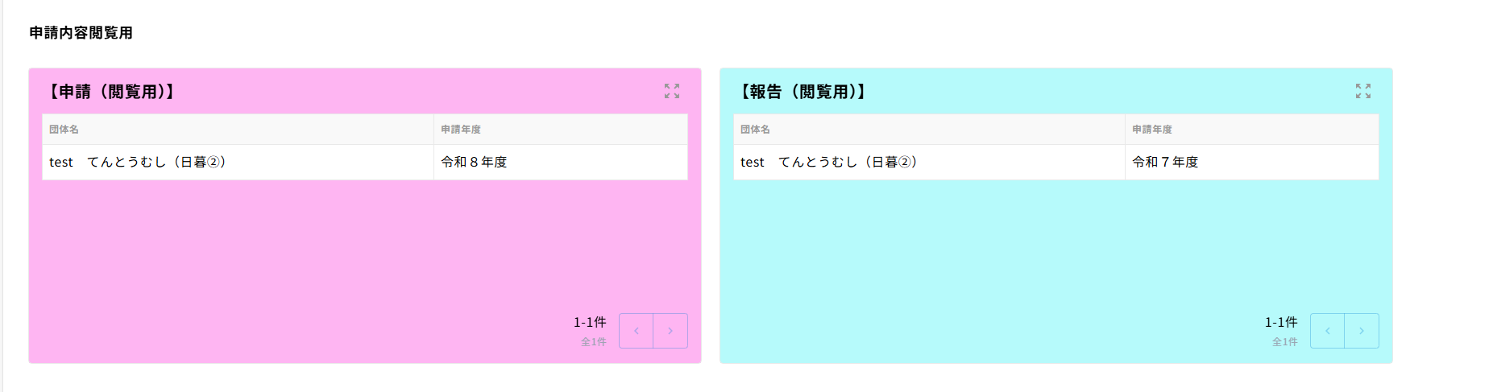
フォームでの回答内容をまとめて情報を確認できるよう、閲覧用の項目を設定しました。

閲覧用から報告書・申請書のPDFを出力することができます。
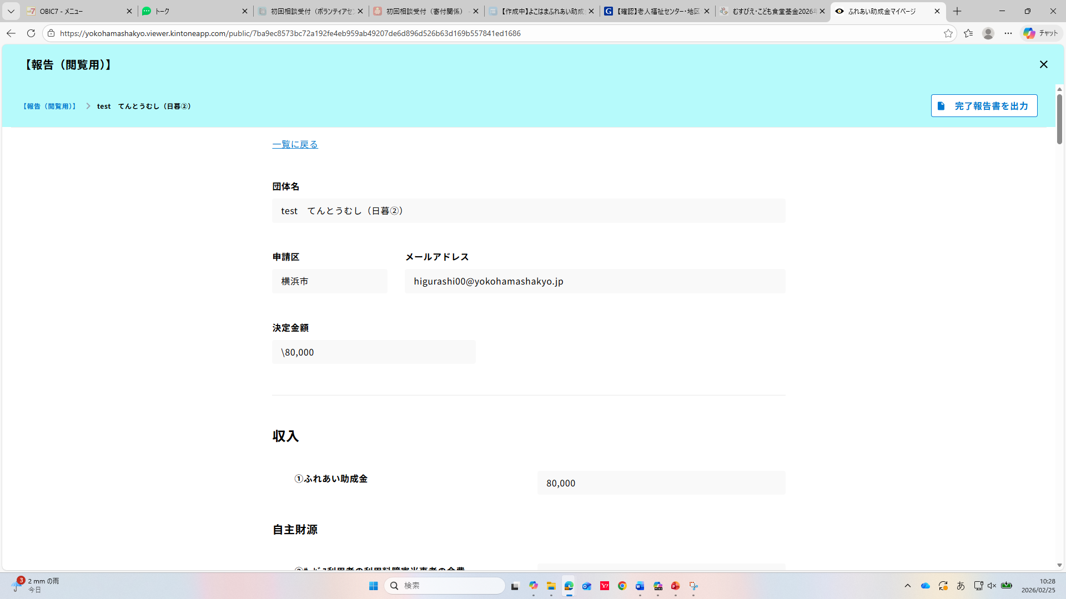

５．団体情報の確認について
マイページ内にある 入力・編集用＜団体情報＞をクリックしてください。

団体名をクリックしてください。

「内容の編集」をクリックしてください。
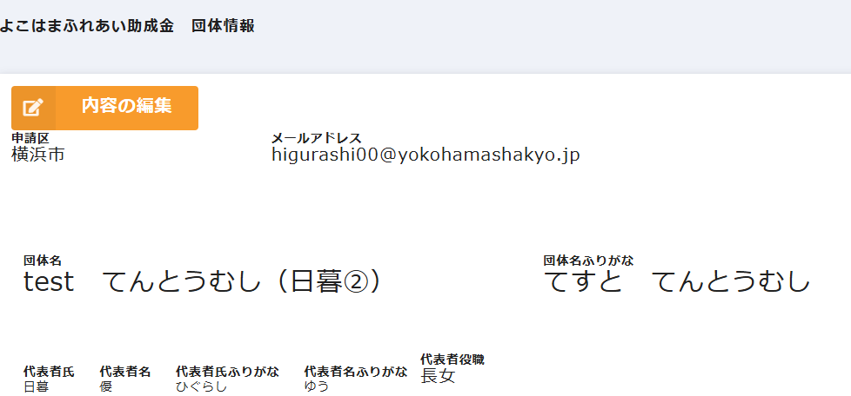

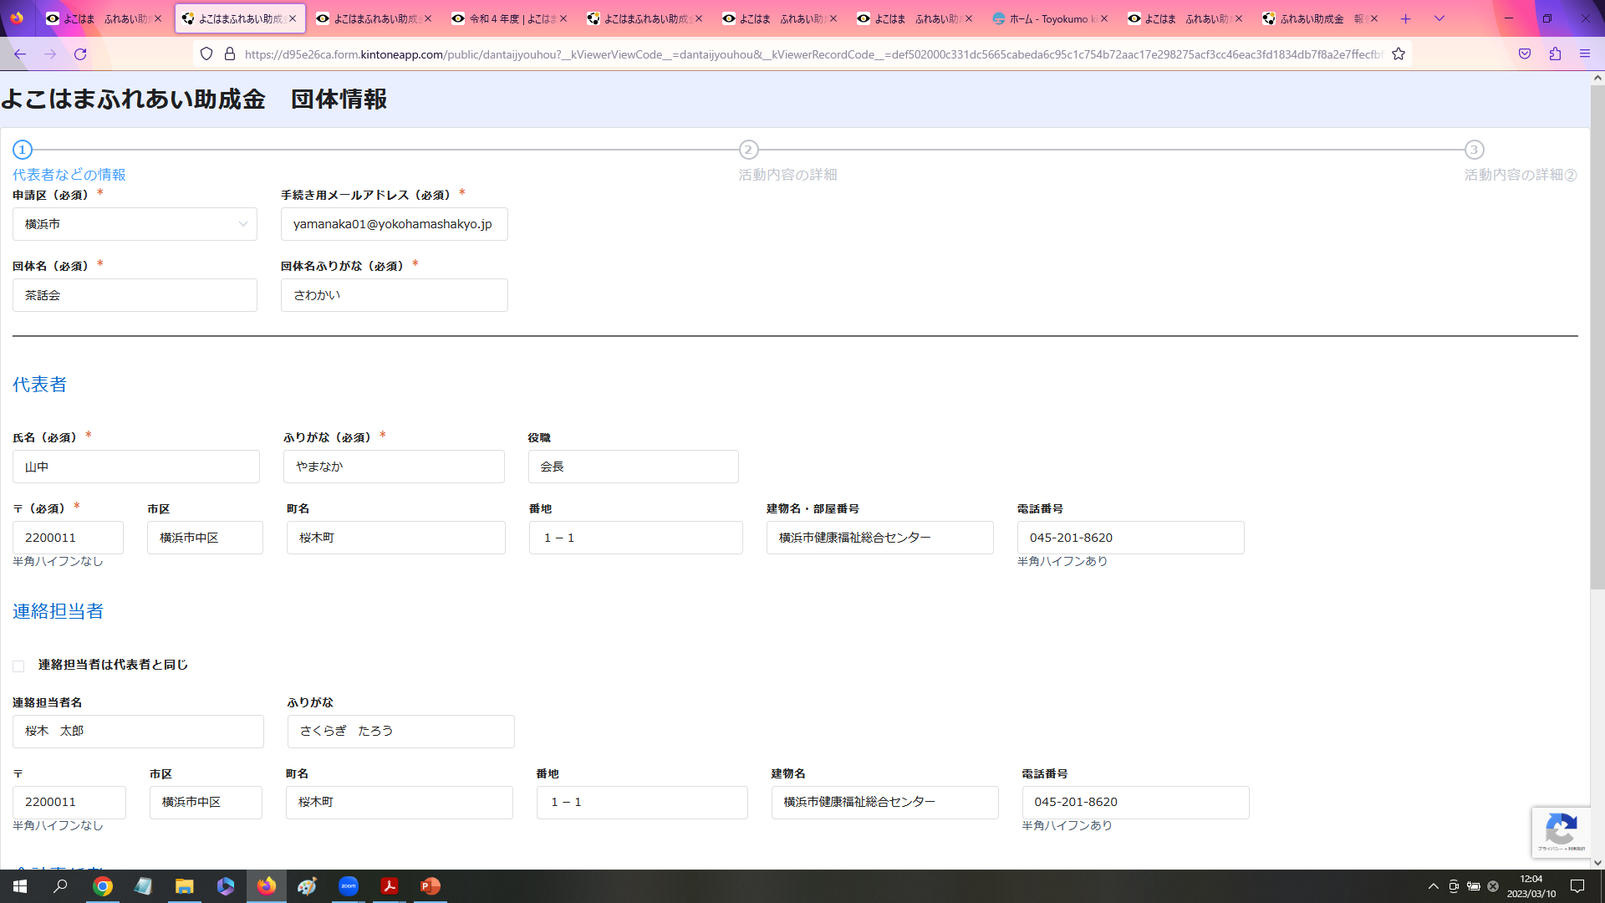

• 継続して申請する団体の方へ
昨年度の情報を引き継ぐため、令和7年度申請書の内容があらかじめ登録されています。
• 内容の確認・修正について
登録されている情報を確認のうえ、必要に応じて令和８年度の内容に修正・追加入力してください。
※「＊」の付いている項目は必須項目です。
• ページ構成と操作方法
入力フォームは 全3ページ あります。
各ページの入力が終わりましたら、画面下の 「次へ」ボタン を押して次のページに進んでください。
• 登録の完了について
最後のページまで入力し、「回答」ボタン を押すと登録が完了します。
完了後、団体情報の登録完了メール が自動送信されます。

６．報告の確認・修正・入力について
４つのフォームから該当する内容の入力をしてください。報告の背景は水色です。

【報告（基本情報）】
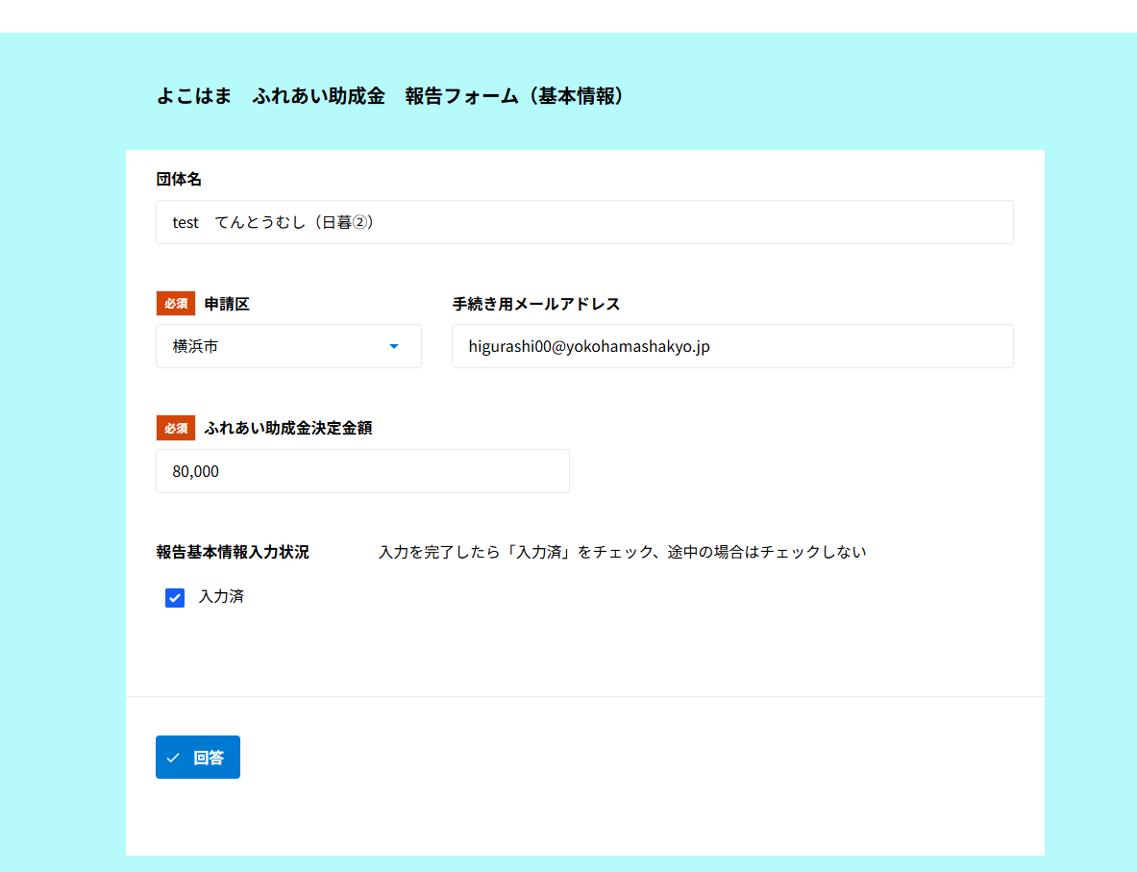
≪報告（基本情報）の入力画面≫

団体名のほか、助成金の決定金額等があらかじめ
入力されています。
内容を確認し、入力状況に☑を入れて回答してください。

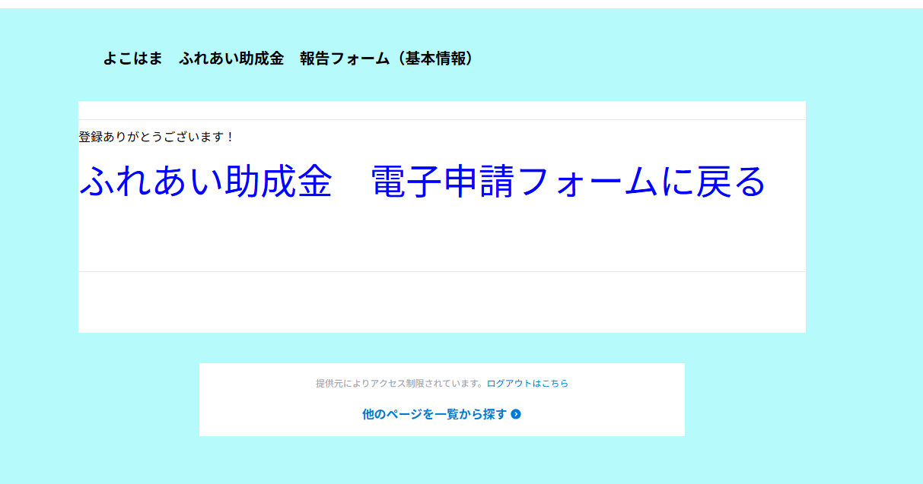

回答後はこちらを
クリックしてください。

※すべてのページで回答をクリック
すると、このページになります。

【報告（事業報告）】
≪報告（事業報告）の入力画面≫
入力の手間を省くため、提出いただいた令和７年度申請書の計画の内容が入力されています。
回数や人数など実施した内容に変更してください。
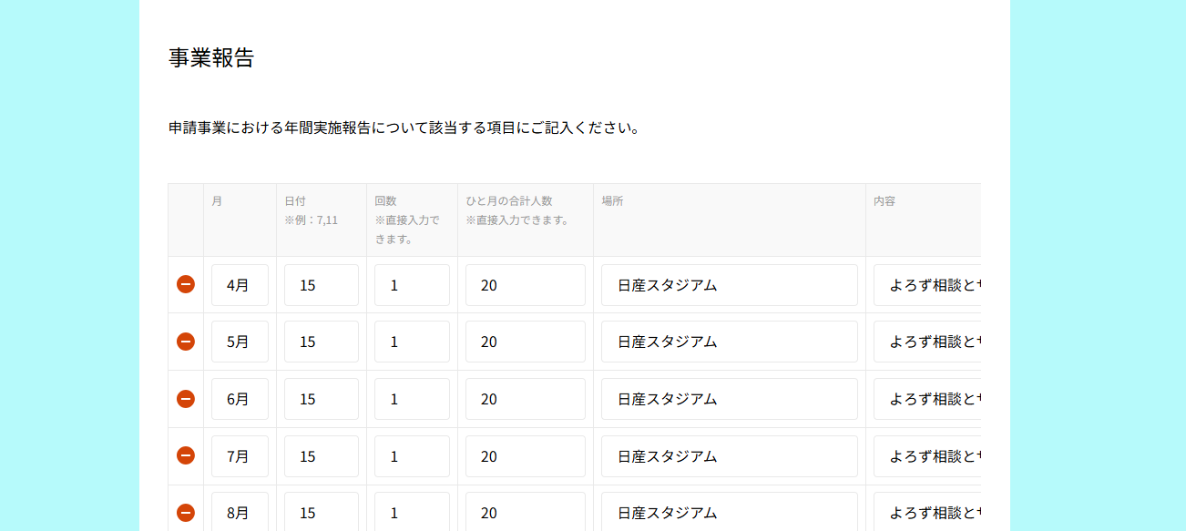

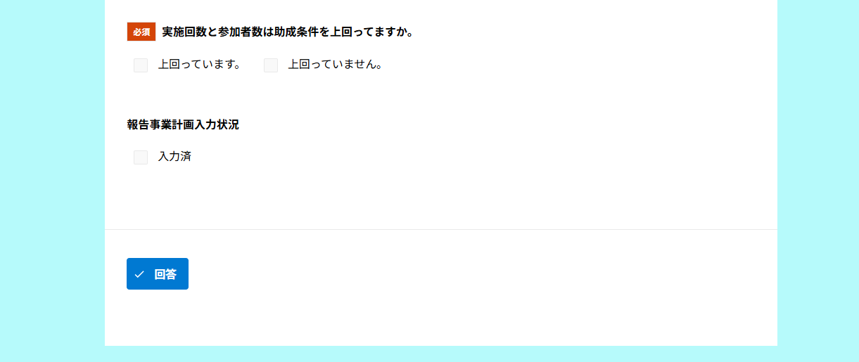

必須項目は必ず入力（入力をしないと保存ができません）
内容を確認し、入力状況に☑を入れて回答してください。

【報告（収入支出）】
≪報告（収入支出）の入力画面≫
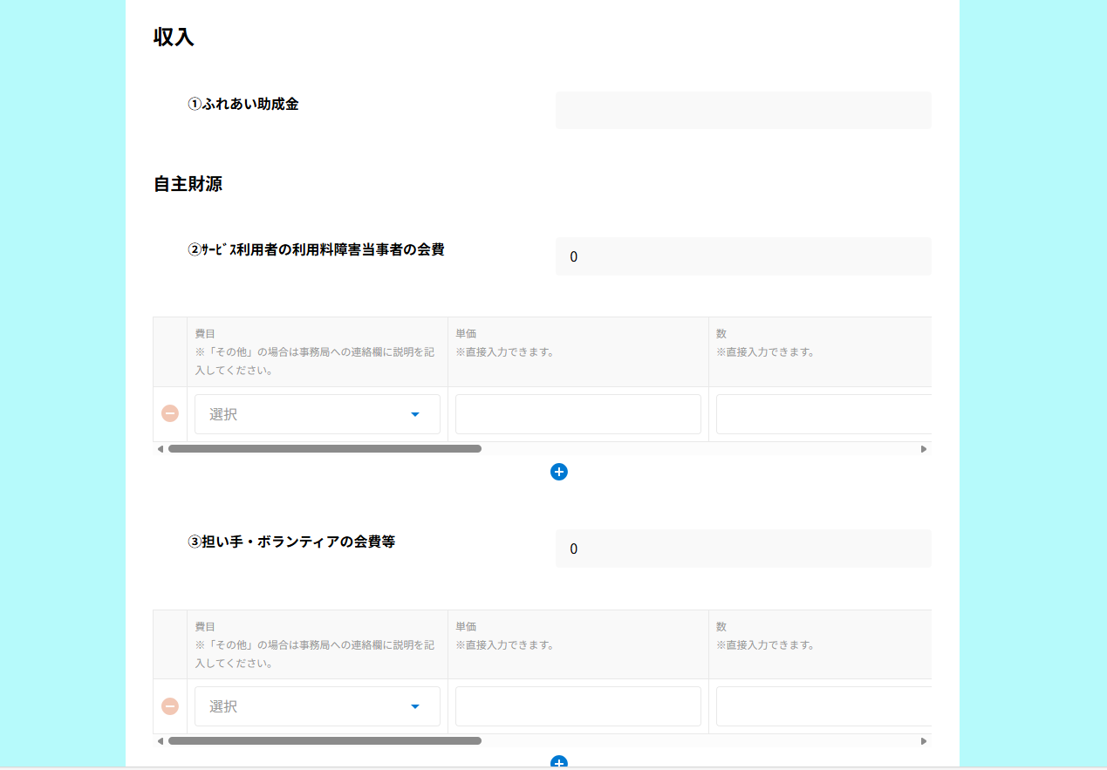

「＋」をクリックすると
行を増やすことができます。
「×」をクリックすると
行を削除することができます。

≪チェックポイント 収入≫
■自主財源の確認欄があります。
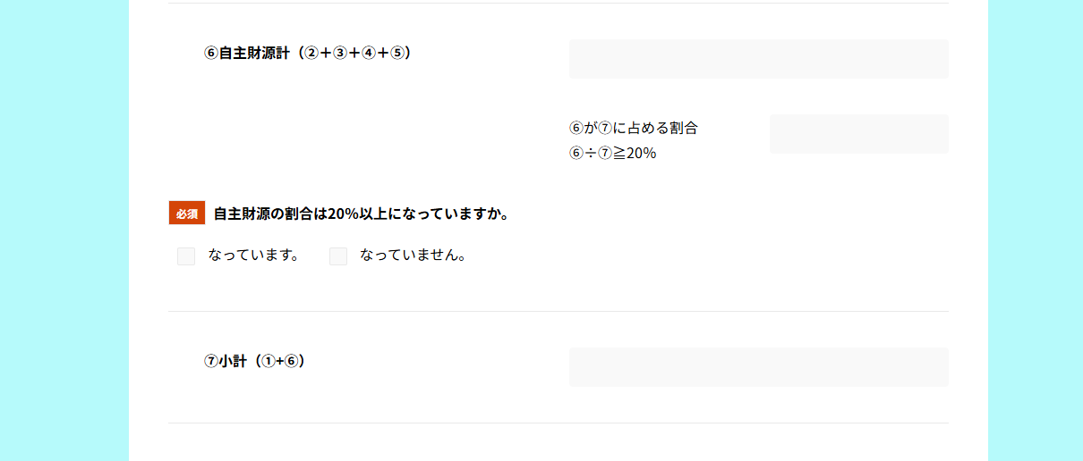

25

自主財源の割合が20％以上あるか確認の上、
チェックボックスにチェックを入れてください。
※必須項目のため、この項目を☑しないと
保存ができません。

✔自主財源の割合チェック
「自主財源の割合は20％以上になっていますか」
→ なっていればチェック☑
→安定した団体運営と事業の継続性の観点から収入合計から前年度繰越金・積立金を除いた額の
20％以上（小数点第一位を切り捨て）自主財源を確保していただくことしています。

≪チェックポイント 収入≫
■繰越金の確認欄があります。
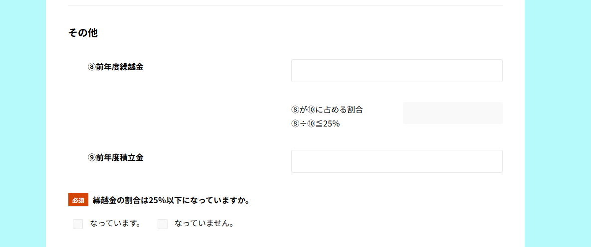

0

繰越金の確認欄があります。繰越金の割合が25％以下になっていることを確認の上、チェックボックスに☑を入れてください。
この項目を☑しないと保存ができません。

✔ 繰越金の割合チェック
「繰越金の割合は25％以下になっていますか」
→ なっていればチェック☑
→ 25％を超えていれば区社協へ相談が必要となります

≪チェックポイント 支出≫
■助成金額が10万円以上の団体のみ領収書を添付してください。


領収書の写真を撮り、パソコンに保存します。
なるべく支出科目ごとにまとめて１枚の写真にしてください。

物品購入費

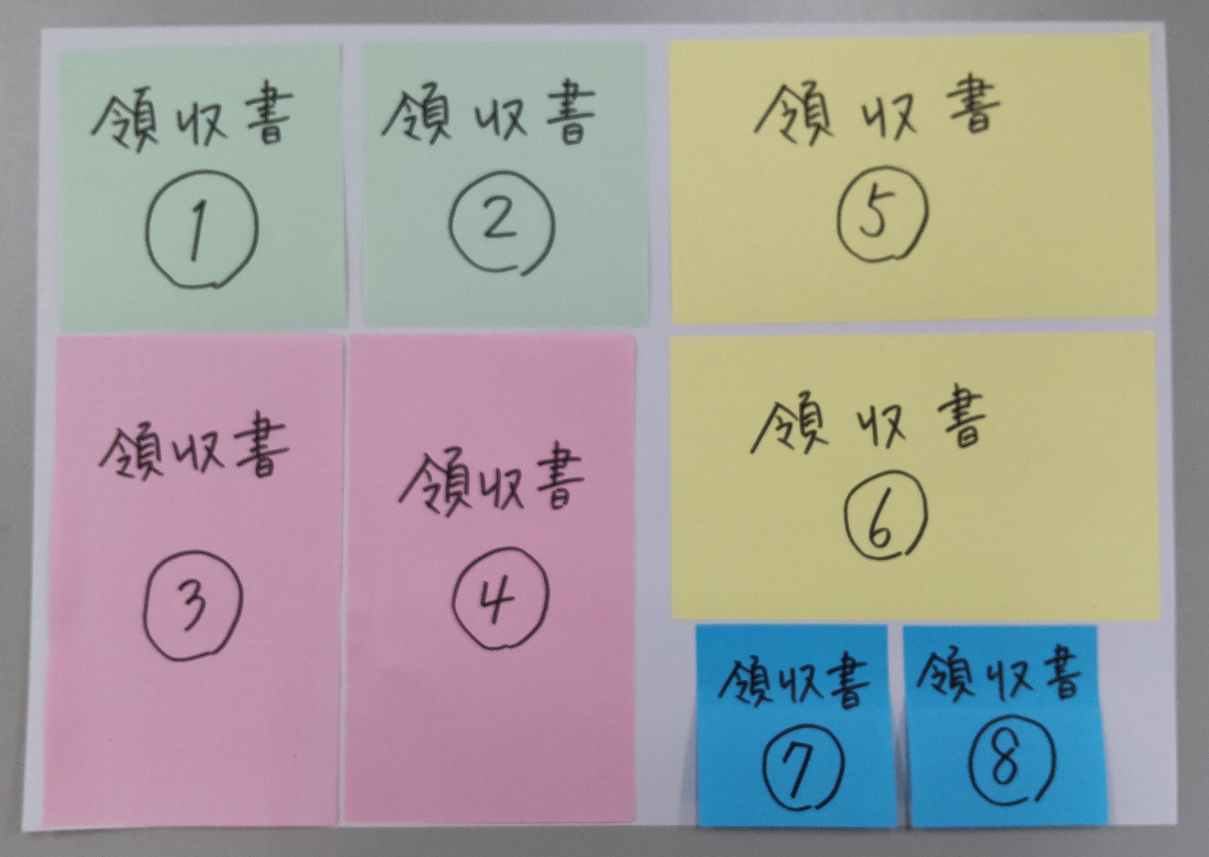
「参照」ボタンを押して、領収書の写真をご自身のパソコンのフォルダより選択し、添付してください。
※支出科目ごとに1枚にまとめて撮影すると確認がスムーズです。

領収書の撮影見本

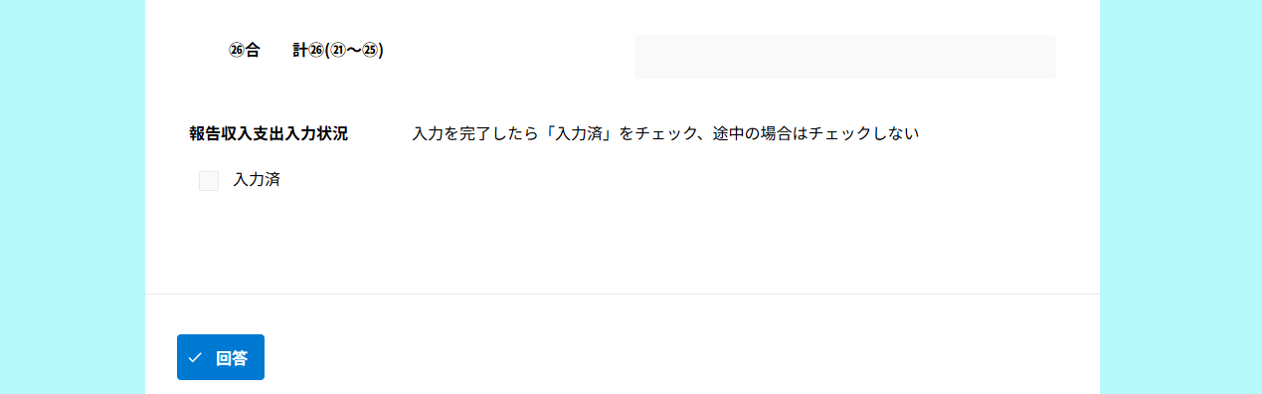

内容を確認し、入力状況に☑を入れて回答してください。

【報告（振り返り）】
≪報告（振り返り）の入力画面≫
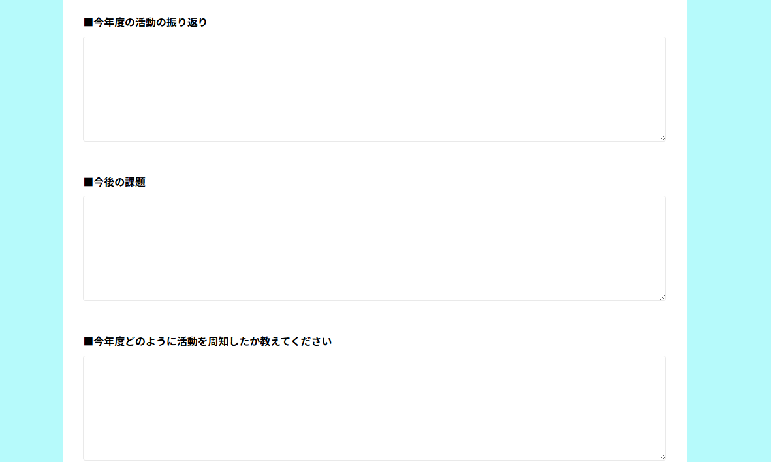

振り返りを記載する項目です。
年間の活動について、メンバー間で振り返る機会として、活動について話し合っていただき、その内容を記載してください。

事業の様子が分かる写真や周知チラシなどを添付してください。

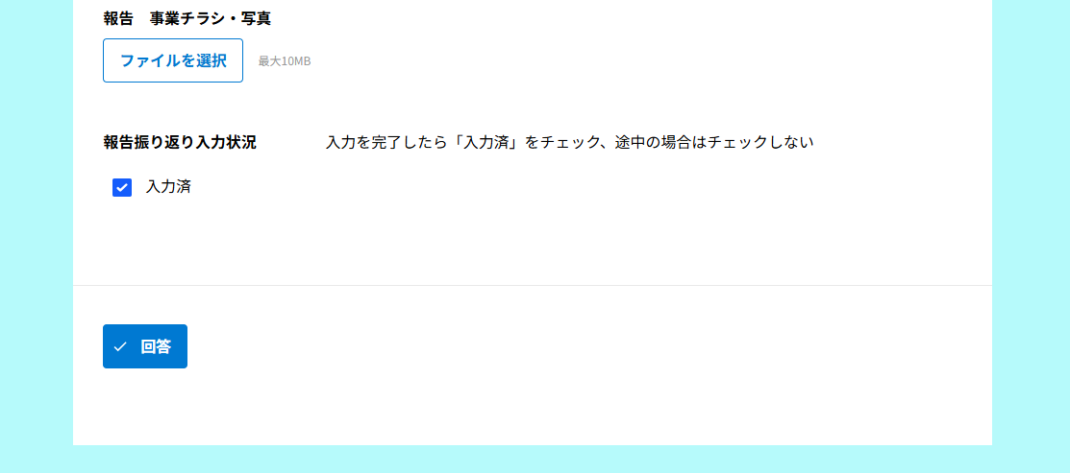

全て入力が終わりましたら、入力状況に☑を入れて回答してください。この項目の入力状況をチェックすると、
登録完了（お知らせ）メールが届きます。

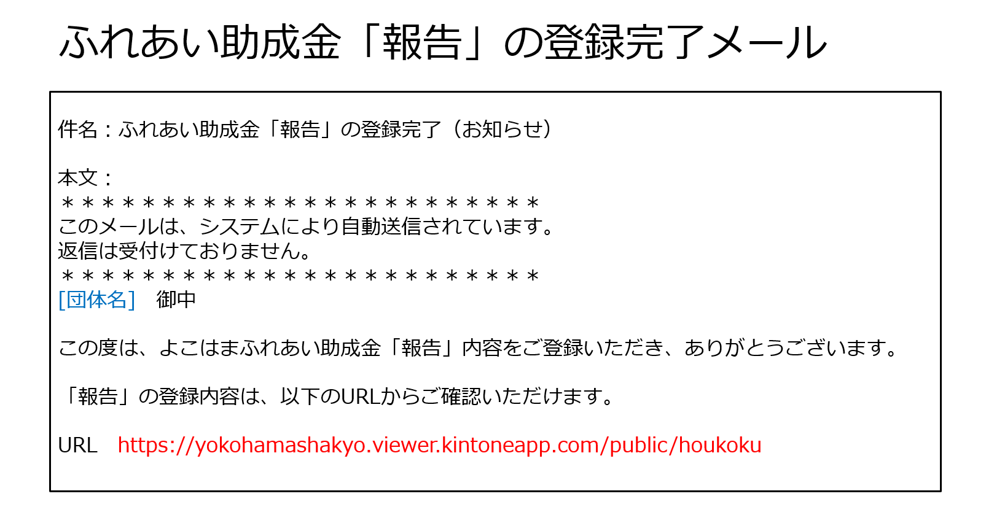

https://yokohamashakyo.viewer.kintoneapp.com/public/7ba9ec8573bc72a192fe4eb959ab49207de6d896d526b63d169b557841ed1686

７．申請の確認・修正・入力について
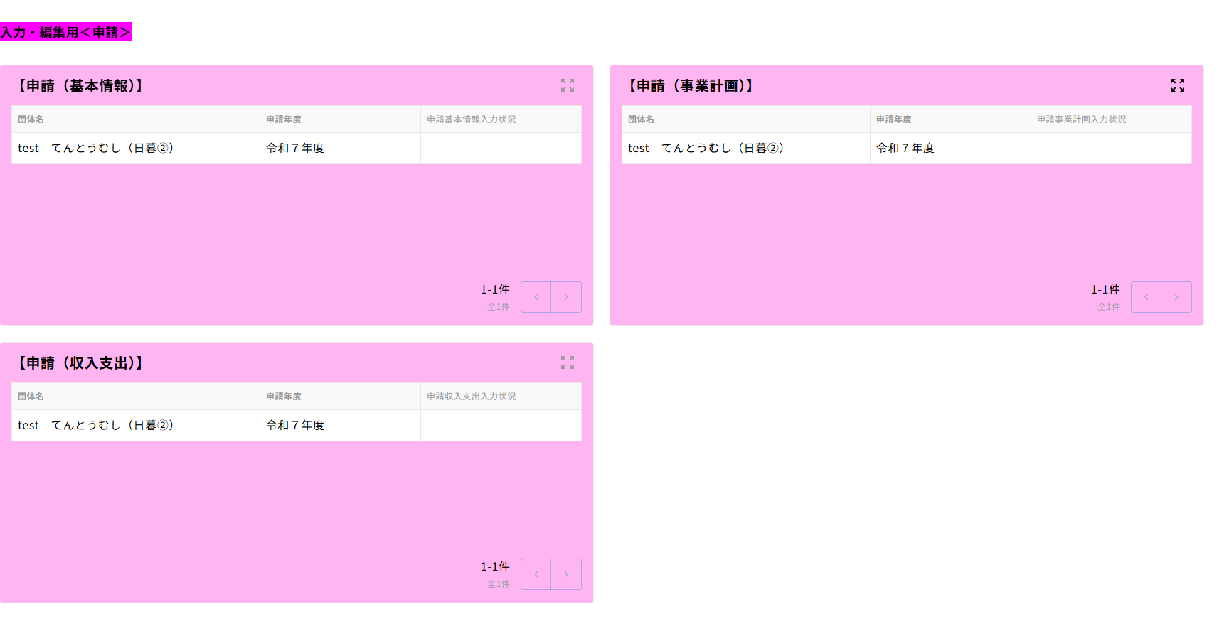
３つのフォームから該当する内容の入力をしてください。申請の背景はピンクです。

【申請（基本情報）】
≪申請（基本情報）の入力画面≫
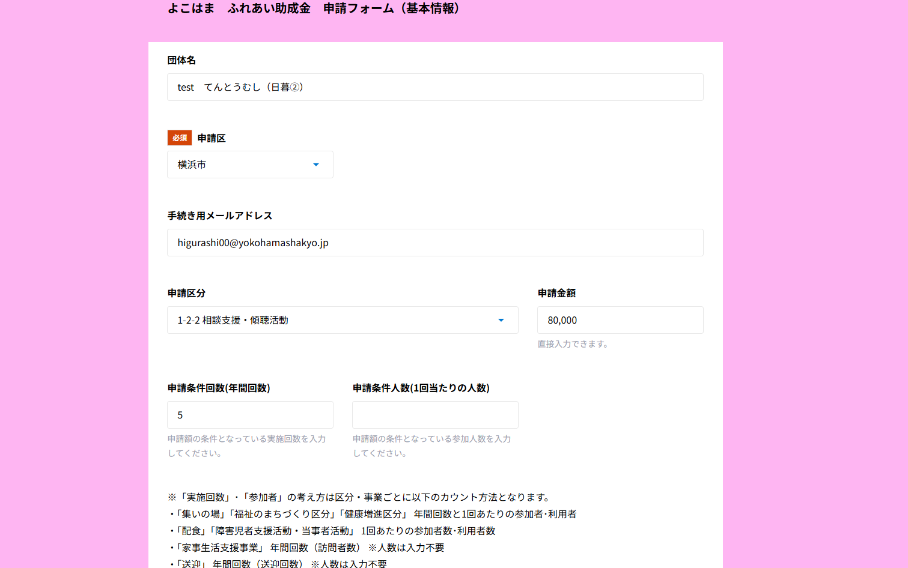
継続して申請する団体は、入力の手間を省くため、令和７年度申請書の内容が一部登録されています。
令和８年度の申請内容に変更してください。

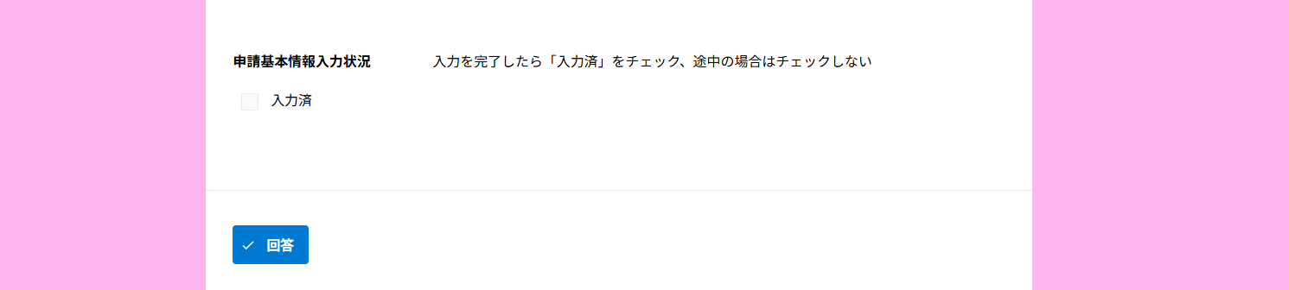

内容を確認し、入力状況に☑を入れて回答してください。

【申請（事業計画）】
≪申請（事業計画）の入力画面≫
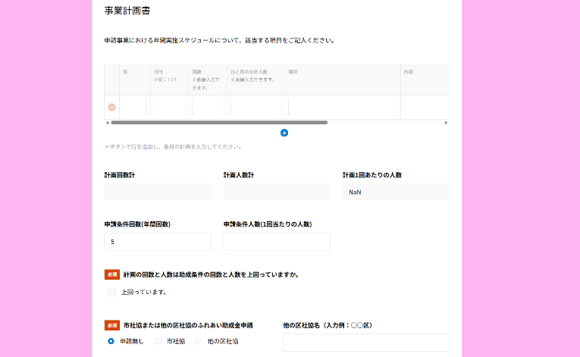

継続して申請する団体は、入力の手間を省くため、令和７年度申請書の事業計画の内容が登録されています。
令和８年度の申請内容に変更してださい。
内容を確認し、入力状況に☑を入れて回答してください。

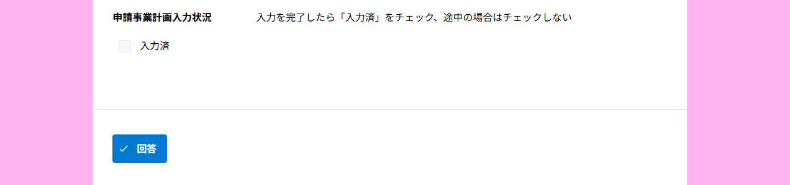

必須項目は必ず入力（入力をしないと保存ができません）
内容を確認し、入力状況に☑を入れて回答してください。

【申請（収入支出）】
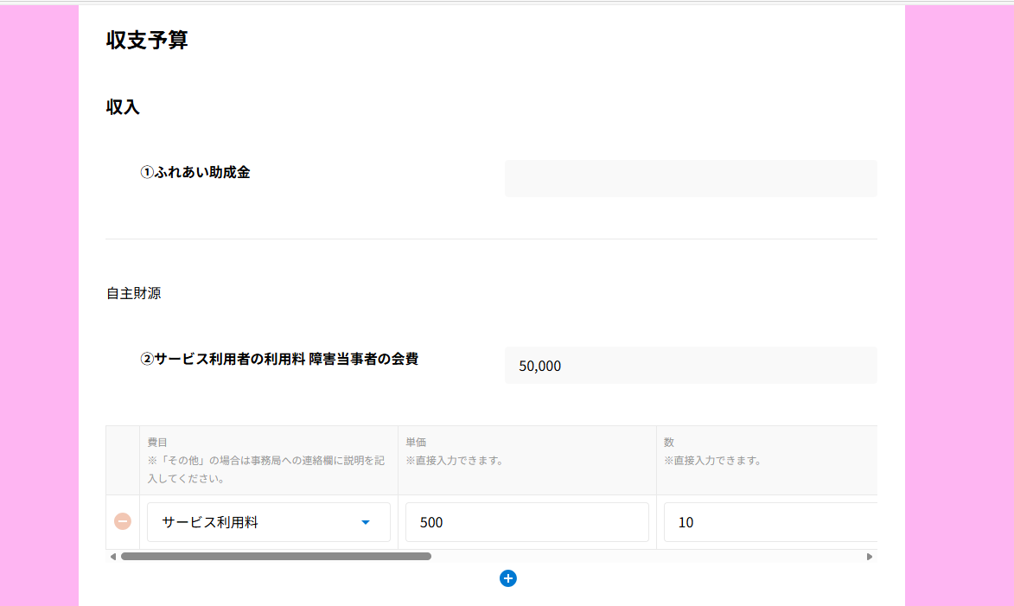
≪申請（収入支出）の入力画面≫

継続して申請する団体は、入力の手間を省くため、令和７年度申請書の予算の内容が一部登録されています。
※予算のうち「他からの助成金・補助金」「その他の収入」「繰越金」「積立金」は削除しています。

「×」をクリックすると
行を削除することができます

「＋」をクリックすると
行を増やすことができます。
≪チェックポイント 収入≫
■自主財源の確認欄があります。
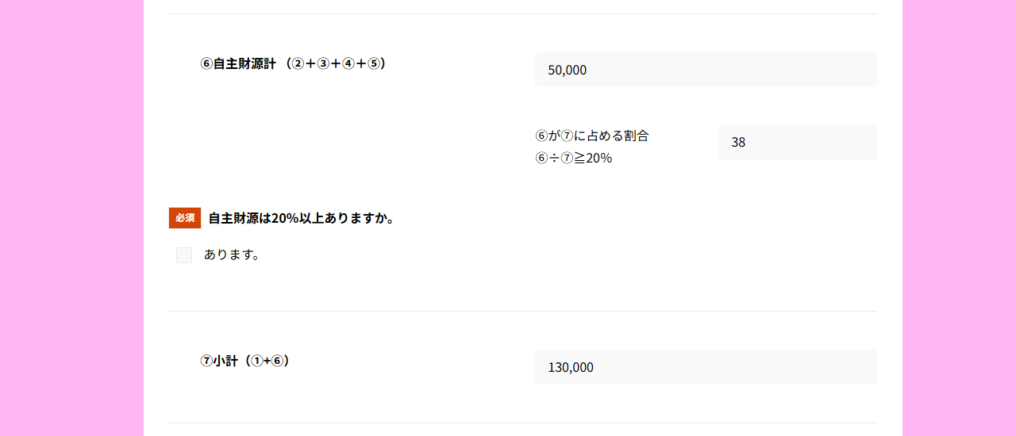

自主財源の確認欄があります。自主財源の割合が２０％以上
あるか確認の上、チェックボックスに☑を入れてください。

≪チェックポイント 収入≫
■繰越金の確認欄があります。
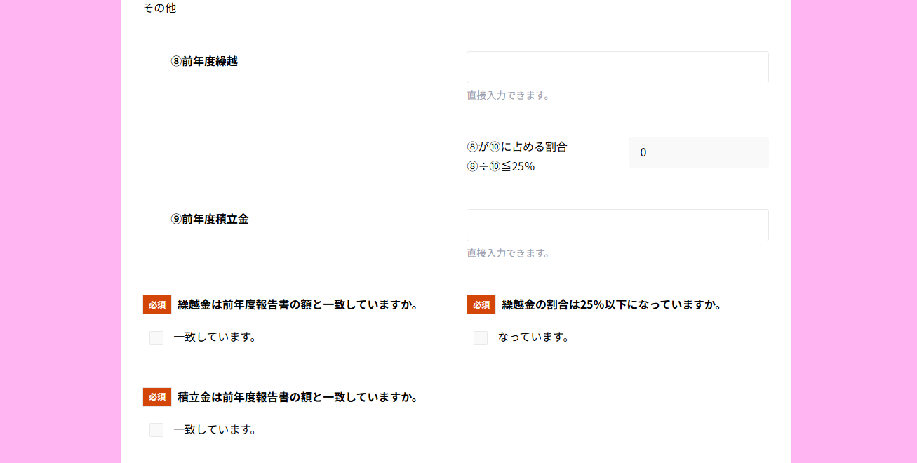

繰越金の確認欄があります。繰越金の割合が25％以下になっていることを確認の上、チェックボックスに☑を入れてください。
この項目を☑しないと保存ができません。

繰越金・積立金の確認欄があります。令和７年度報告に入力した次年度繰越金・積立金と同じ額が、令和８年度申請書の前年度繰越金・積立金に入力した額と一致しているか確認の上チェックボックスに☑を入れてください。

繰越金の割合が２５％以下になっていることを確認の上、チェックボックスに☑を入れてください。

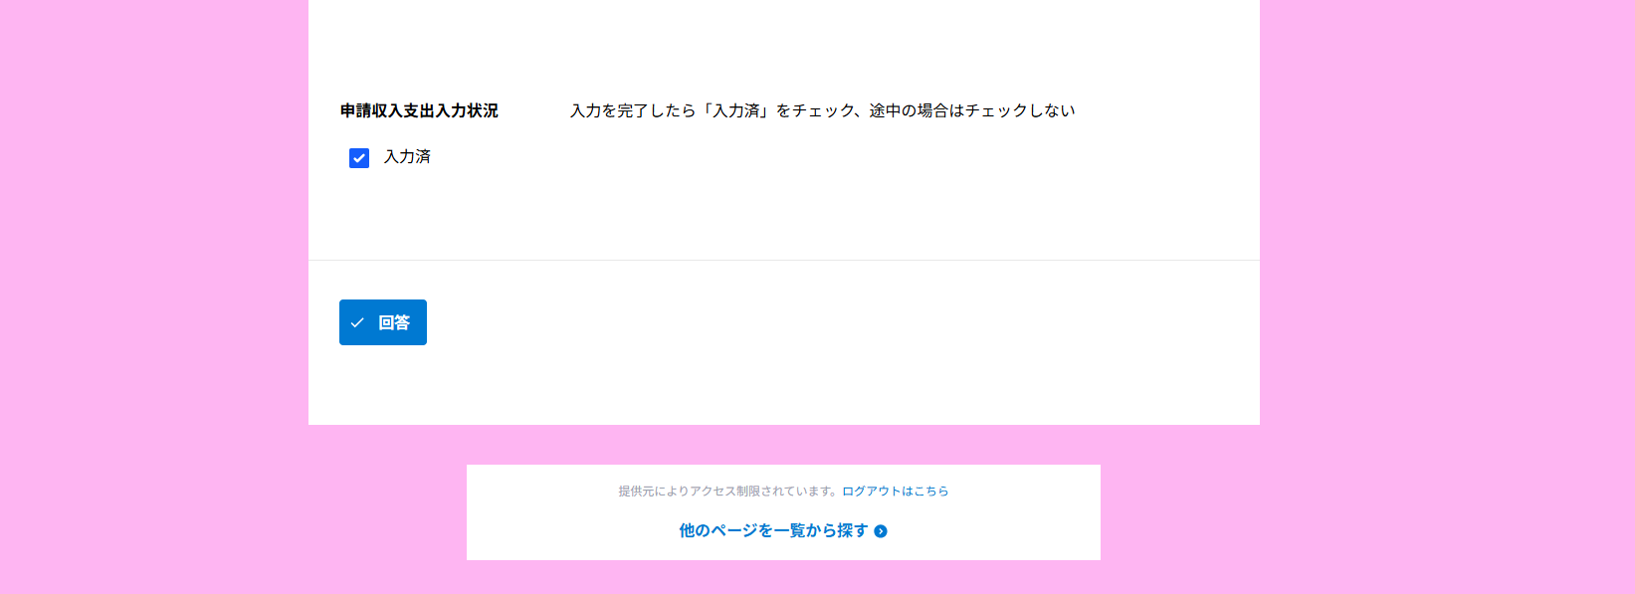

入力状況に☑を入れて回答してください。
この項目の入力状況をチェックすると、登録完了（お知らせ）メールが届きます。

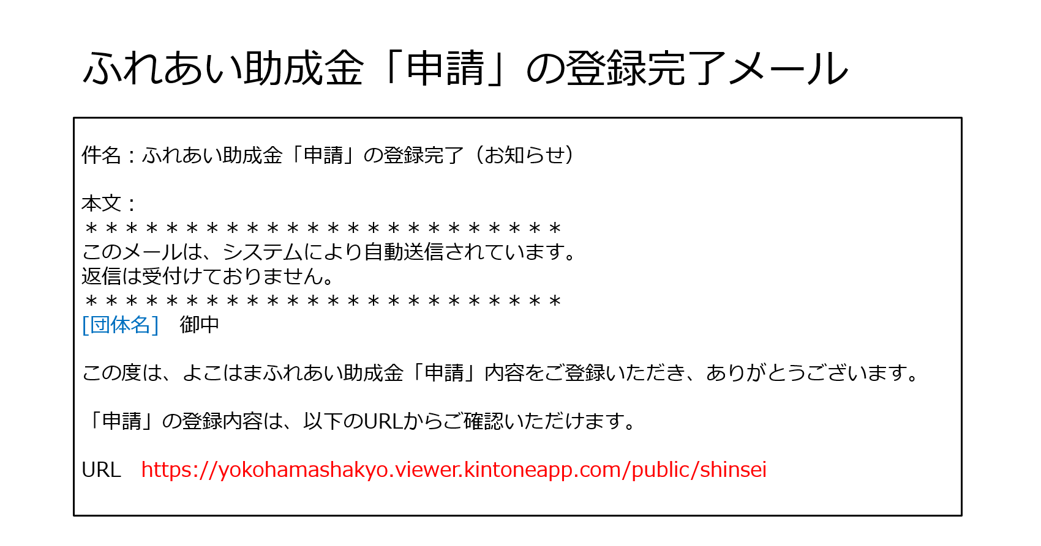

https://yokohamashakyo.viewer.kintoneapp.com/public/7ba9ec8573bc72a192fe4eb959ab49207de6d896d526b63d169b557841ed1686

８．よくある質問
Ｑ１：メールが届かない場合
Ａ：自動送信されるメールが届かない場合は、受信拒否または迷惑メールフォルダに振り分けられている可能性がありますので、使用しているメールアドレスの設定を確認し、正常に受信できるようにしてください。
自動送信メールは、以下のメールアドレスから送信されます。
autoreply@kintoneapp.com
noreply@kintoneapp.com
no-reply@yokohamashakyo.jp
※迷惑メールフォルダに振り分けられている場合は、迷惑メールフィルターの設定を解除してください。
Q２：フォームの入力を中断する場合
Ａ：途中で入力を中断する場合は、入力していただいたデータを保存するために、入力項目の最終ページまで進んでいただき、回答ボタンを押してください。

入力途中の場合はチェックしない

Q３：入力の再開または回答後の修正入力をする場合
Ａ：「ふれあい助成金入力フォームのお知らせメール」に記載のURLをクリックし、案内に沿ってログインしてください。
ログイン後、マイページから該当項目の入力フォームに進み、必要事項を入力してください。

Q４：申請内容を印刷したい場合
Ａ：申請内容閲覧用から PDFで表示させ、データ保存や印刷することができます。ただし、スペースの関係で全ての入力データが表示されない欄があります。 収支のページについては、１科目あたり説明（内訳・算出根拠）で表示されるのは３行までとなります。それ以上は表示されないため、フォームブリッジの画面を印刷するか、メモで残すようにしてください。

＜問い合わせ＞
横浜市栄区社会福祉協議会
ＴＥＬ：８９４－８５２１
ＦＡＸ：８９２－８９７４
メール：negishi00＠yokohamashakyo.jp

